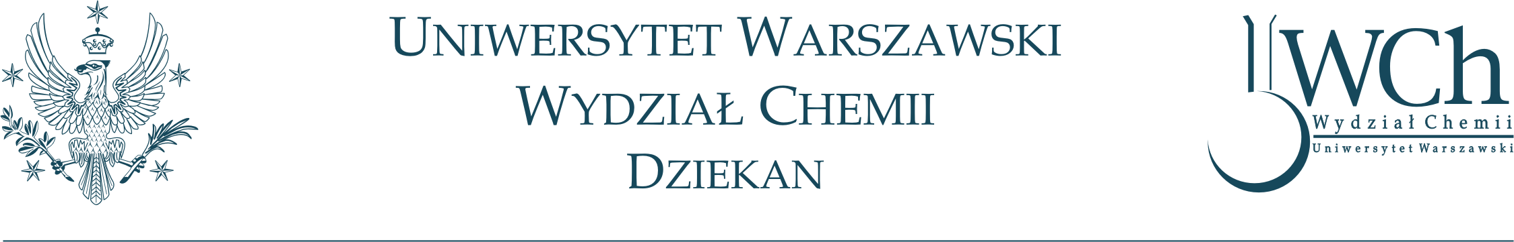
Warszawa, dnia 04 stycznia 2011 r.

Dziekan i Rada Wydziału Chemii Uniwersytetu Warszawskiego uprzejmie informuje, że w dniu 13 stycznia 2011 roku o godzinie 11.00 w sali Rady Wydziału odbędzie się publiczna obrona rozprawy doktorskiej:

Mgr Agaty Anieli TARAJKO-WAŻNY

na temat: "Synteza, charakterystyka i zastosowania praktyczne poli(1,8-
diaminokarbazolu)”

Promotor: Dr hab. Magdalena Skompska

Recenzenci: Prof. dr hab. Krzysztof Maksymiuk
Prof. dr hab. Małgorzata Zagórska

Praca do wglądu w Bibliotece Wydziału Chemii UW.

Dziekan Wydziału Chemii UW
Prof. dr hab. Paweł J. Kulesza

